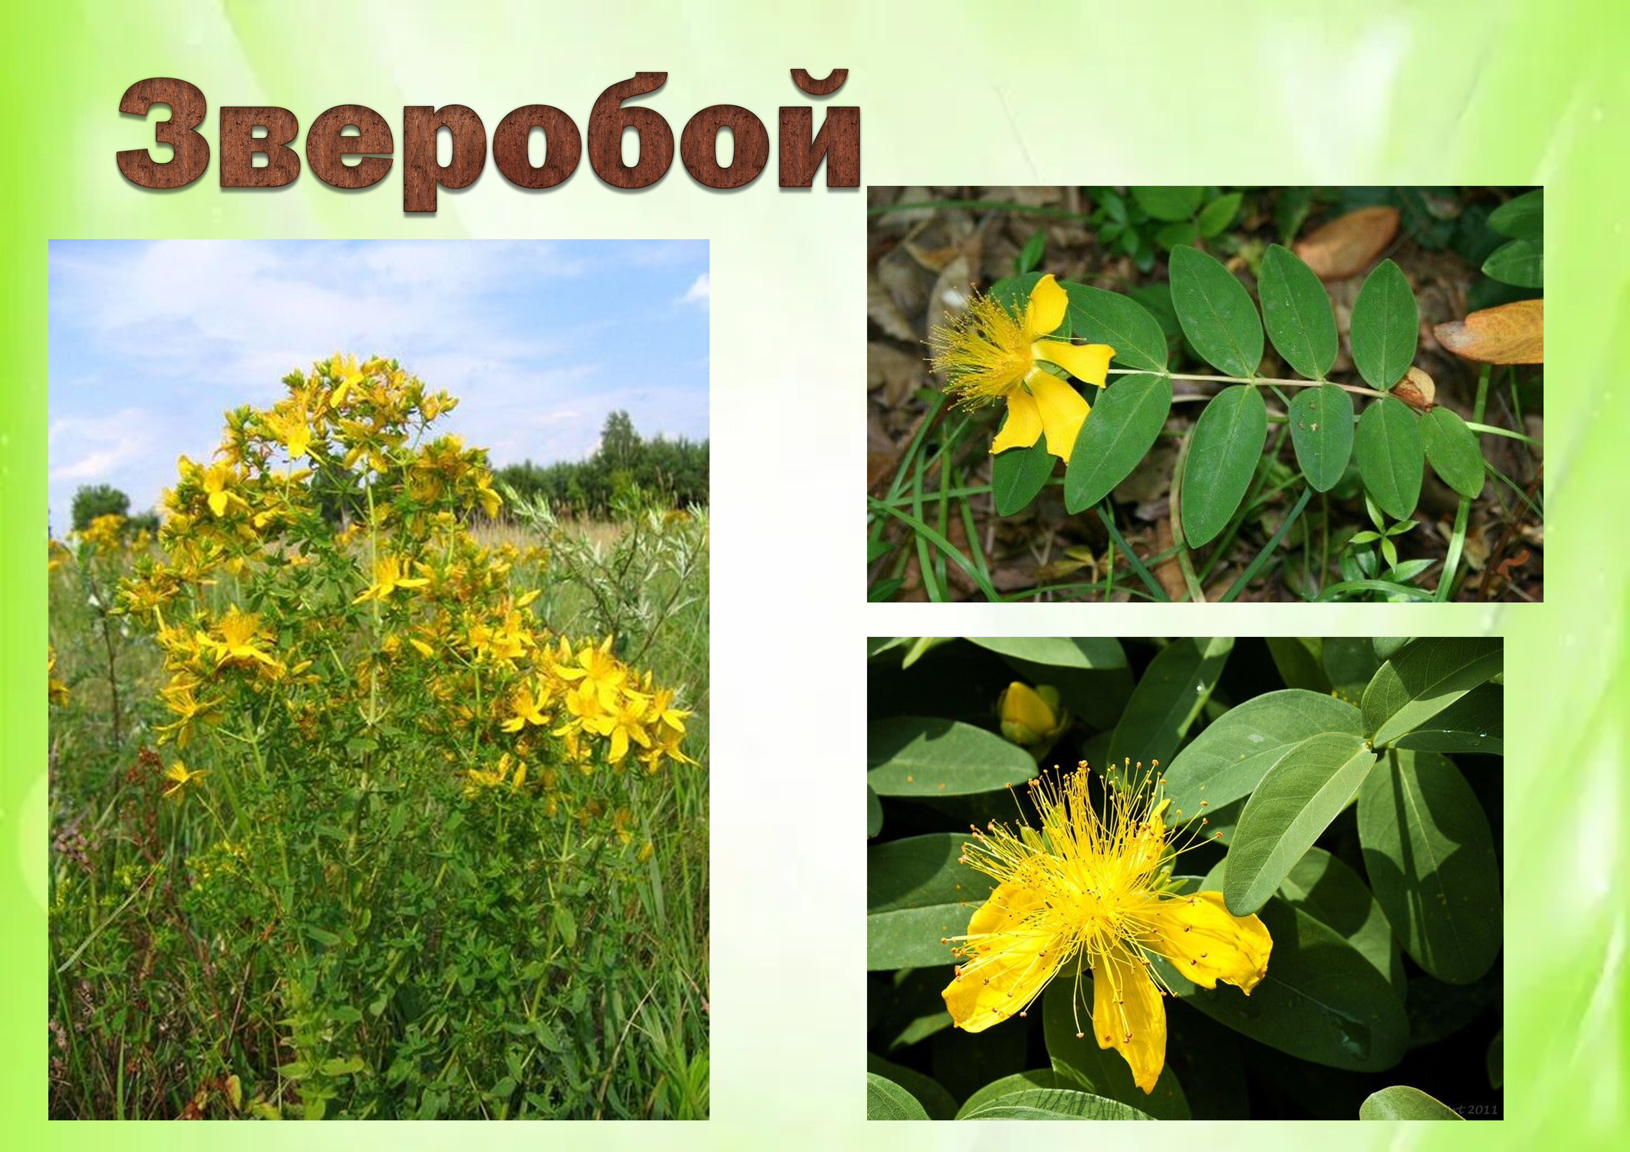

**Многолетнее растениеВысота 30 –70 см**

Зверобой обыкновенный (продырявленный) – это лечебная трава. Его можно встретить на полянах, лесных опушках, в изреженных дубовых и березовых рощах, среди кустарников, по окраинам полей, на лугах и в лесополосах.

Свое «охотничье» название трава зверобоя получила за то, что у животных, поедающих ее, на ушах, вокруг рта и глаз возникают припухлости, которые зачастую переходят в мучительно болезненные язвы. Животные при этом сами себе наносят глубокие, труднозаживающие раны – укусами, ударами о деревья и землю. Страдания животного иногда заканчиваются смертельным исходом.

Траву зверобоя заготавливают во время цветения с июня по август, срезая верхние части стеблей, листья, цветки, бутоны и недозрелые плоды.

И в настоящее время народная медицина, и гомеопатия широко применяют это уникальное лекарственное растение. В старину зверобой называли лекарством от 77 недугов: мазь со зверобоем лечит раны, если пьёшь чай с отваром зверобоя, то твой организм надёжно защищается, укрепляется. Зверобой заживляет раны, останавливает кровь, уничтожает глисты, снимает боль в желудке, успокаивает нервы.

**Зверобоя золотистый лепесток...**

Зверобой — золотистые кудри.

Созывает он пчёл и жуков.

Для людей в малых дозах полезен —

От болезней лечить всех готов!

Собрала я букетик красивый.

Заварю чай душистый потом.

Он волшебником признан в народе —

Ароматом наполнит весь дом!

*Галина Волченкова*